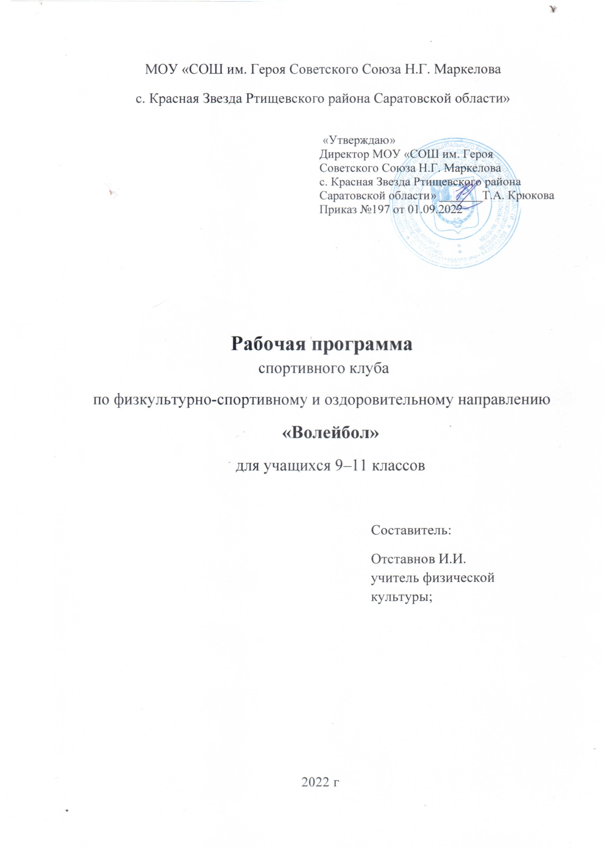
ПОЯСНИТЕЛЬНАЯ ЗАПИСКА
Введение
Внеурочная деятельность учащихся общеобразовательных учреждений объединяет все виды деятельности учащихся (кроме учебной деятельности), в которых возможно и целесообразно решение задач их воспитания и социализации.
Согласно учебному плану общеобразовательных учреждений Российской Федерации, организация занятий по направлениям внеурочной деятельности является неотъемлемой частью образовательного процесса. Время, отводимое на внеурочную деятельность, используется по желанию учащихся и в формах, отличных от урочной системы обучения. В Базисном учебном плане общеобразовательных учреждений Российской Федерации в числе основных направлений внеурочной деятельности выделено физкультурно-спортивное и оздоровительное направление.
Рабочая программа внеурочной деятельности «Волейбол» предназначена для физкультурно-спортивной и оздоровительной работы с учащимися 5–11 классов, проявляющими интерес к физической культуре и спорту.
Волейбол – один из игровых видов спорта в программах физического воспитания учащихся общеобразовательных учреждений. Он включён в урочные занятия, широко практикуется во внеклассной и внешкольной работе – это занятия в спортивной секции по волейболу, физкультурно-массовые и спортивные мероприятия.
Чтобы играть в волейбол, необходимо уметь быстро выполнять двигательные действия, высоко прыгать, мгновенно менять направление и скорость движения, обладать ловкостью и выносливостью. Занятия волейболом улучшают работу сердечно- сосудистой и дыхательной систем, укрепляют костную систему, развивают подвижность суставов, увеличивают силу и эластичность мышц. Постоянное взаимодействие с мячом способствует улучшению глубинного и периферического зрения, точности и ориентировке в пространстве. Развивается двигательная реакция на зрительные и слуховые сигналы. Игра в волейбол требует от занимающихся максимального проявления физических возможностей, волевых усилий и умения пользоваться приобретёнными навыками. Проявляются положительные эмоции: жизнерадостность, бодрость, желание победить. Развивается чувство ответственности, коллективизма, скорость принятия решений. Благодаря своей эмоциональности игра в волейбол представляет собой средство не только физического развития, но и активного отдыха. Широкому распространению волейбола содействует несложное оборудование: небольшая площадка, сетка, мяч.
В программе представлены доступные для учащихся упражнения, способствующие овладению элементами техники и тактики игры в волейбол, развитию физических способностей.
Нормативно-правовой и документальной базой программы внеурочной деятельности по формированию культуры здоровья учащихся являются:
- Закон Российской Федерации «Об образовании».
- Федеральный государственный образовательный стандарт.
- СанПиН 2.4.2.1178-02 «Гигиенические требования к режиму учебно-воспитательного процесса» (Приказ Минздрава от 28.11.2002) раздел 2.9;
- Федеральный закон от 20.03.1999 № 52-ФЗ «О санитарно-эпидемиологическом благополучии населения».
- Постановление Правительства Российской Федерации от 23.03.2001 № 224 «О проведении эксперимента по совершенствованию структуры и содержания общего образования» в части сохранения и укрепления здоровья школьников.
- «О недопустимости перегрузок обучающихся в школе» (Письмо МО РФ № 220/11-13 от 20.02.1999).
- Гигиенические требования к условиям реализации основной образовательной программы начального общего образования (2009 г.).
В нашем лицее за последние годы накоплен опыт реализации здоровьесберегающего сопровождения, регулярно проводится мониторинг здоровья. На основании мониторинга можно констатировать, что с каждым годом растёт заболеваемость учащихся. Наиболее часто отмечаются случаи ухудшения зрения, заболевания желудочно-кишечного тракта и печени, нарушения со стороны опорно-двигательного аппарата, ожирение.
Принимая в расчёт динамику состояния здоровья учащихся в нашем лицее, на заседании методического совета принято решение по проектированию комплексной программы внеурочной деятельности по спортивно-оздоровительному направлению «Волейбол» для учащихся 5–9 классов, реализация которой будет нивелировать негативное воздействие школьных факторов риска на здоровье учащихся.
Цели и задачи обучения, воспитания и развития детей по физкультурно-спортивному и оздоровительному направлению внеурочной деятельности
Программа внеурочной деятельности по физкультурно-спортивному и оздоровительному направлению «Волейбол» может рассматриваться как одна из ступеней к формированию культуры здоровья и неотъемлемая часть всего воспитательно-образовательного процесса. Основная идея программы заключается в мотивации учащихся на ведение здорового образа жизни, в формировании потребности сохранения физического и психического здоровья как необходимого условия социального благополучия и успешности человека.
Данная программа направлена на формирование, сохранение и укрепление здоровья учащихся, в её основу положены культурологический и личностно-ориентированный подходы. Программа внеурочной деятельности по физкультурно-спортивному и оздоровительному направлению «Волейбол» носит образовательно-воспитательный характер и направлена на осуществление следующих целей: укрепление здоровья, физического развития и подготовленности; воспитание личностных качеств; освоение и совершенствование жизненно важных двигательных навыков, основ спортивной техники избранного вида спорта.
Цели конкретизированы следующими задачами:
- Пропаганда здорового образа жизни, укрепление здоровья, содействие гармоническому физическому развитию занимающихся.
- Популяризация волейбола как вида спорта и активного отдыха.
- Формирование у учащихся устойчивого интереса к занятиям волейболом.
- Обучение технике и тактике игры в волейбол.
- Развитие физических способностей (силовых, скоростных, скоростно-силовых, координационных, а также выносливости, гибкости).
- Формирование у учащихся необходимых теоретических знаний.
- Воспитание моральных и волевых качеств.
Целью реализации основной образовательной программы является обеспечение планируемых результатов по достижению выпускником общеобразовательного учреждения целевых установок, знаний, умений, навыков и компетенций, определяемых личностными, семейными, общественными, государственными потребностями и возможностями ребёнка, индивидуальными особенностями его развития и состояния здоровья.
Выстраивая предполагаемый образ выпускника, мы исходим из того, что он представляет собой динамическую систему, которая постоянно изменяется, самосовершенствуется, наполняясь новым содержанием.

Особенности реализации программы внеурочной деятельности: количество часов и место проведения занятий
Программа внеурочной деятельности по физкультурно-спортивному и оздоровительному направлению «Волейбол» предназначена для учащихся 5–9 классов. Принадлежность к внеурочной деятельности определяет режим проведения занятий, а именно: занятия по внеурочной деятельности проводятся 1 раз в неделю по 60 минут после всех уроков основного расписания
Занятия проводятся в спортивном зале или на пришкольной спортивной площадке. Здоровьесберегающая организация образовательного процесса предполагает использование форм и методов обучения, адекватных возрастным возможностям занимающихся.
Таблица 1. Формы проведения занятий и виды деятельности

Однонаправленные занятия | Посвящены только одному из компонентов подготовки волейболиста: техническому, тактическому или физическому
Комбинированные занятия | Включают два-три компонента в различных сочетаниях: техническая и физическая подготовка; техническая и тактическая подготовка; техническая, физическая и тактическая подготовка
Целостно-игровые занятия | Построены на учебной двусторонней игре в волейбол по упрощённым правилам, с соблюдением основных правил
Контрольные занятия | Приём нормативов у занимающихся, выполнение контрольных упражнений (двигательных заданий) с целью получения данных об уровне технико-тактической и физической подготовленности занимающихся

Подобная реализация программы внеурочной деятельности по физкультурно-спортивному и оздоровительному направлению «Волейбол» соответствует возрастным особенностям учащихся, способствует формированию личной культуры здоровья учащихся через организацию здоровьесберегающих практик.
СОДЕРЖАНИЕ ПРОГРАММЫ
И МЕТОДИЧЕСКИЕ РЕКОМЕНДАЦИИ
Программа внеурочной деятельности по физкультурно-спортивному и оздоровительному направлению «Волейбол» предназначена для учащихся 5–11 классов. Данная программа составлена в соответствии с возрастными особенностями обучающихся и рассчитана на проведение занятий по 3 часа в неделю (102 часа в год). Программа построена на основании современных научных представлений о физиологическом и психологическом развитии ребёнка этого возраста, раскрывает особенности соматического, психологического и социального здоровья.
Реализация данной программы в рамках внеурочной деятельности соответствует предельно допустимой нагрузке учащихся.
Волейбол (англ. volleyball – отбивать мяч на лету) – игра с мячом двух команд по 6 человек на площадке 18×9 м, разделённой пополам сеткой.
Цель игры – ударом рук по мячу переправить его на сторону соперника так, чтобы тот не мог возвратить мяч обратно, не нарушая правил.
Команда должна переправить мяч сопернику, использовав не более трёх ударов. При этом игрок не может ударить по мячу два раза подряд.
Задачи игроков – в соответствии с правилами направить мяч над сеткой и приземлить его на стороне соперника (в пределах границ площадки) или заставить соперника совершить ошибку.
Место для игры: площадка для игры в волейбол представляет собой прямоугольник размером 18×9 м. Две боковые и две лицевые линии ограничивают игровую площадку. Средняя линия разделяет её на две равные половины (9×9 м). Каждая половина имеет одинаковую разметку. Ширина всех линий разметки 5 см, они входят в размеры площадки. На каждой половине площадки в 3 м от средней линии нанесена линия нападения (её ширина входит в размеры передней зоны), продолженная за боковыми линиями дополнительными прерывистыми линиями – пятью короткими 15-сантиметровыми линиями шириной 5 см, нанесёнными через 20 см.
Над средней линией устанавливается сетка шириной 1 м и длиной 9,5 м. Верхний край сетки обшивается белой лентой шириной 5 см. Высота сетки для разных возрастных групп различна (табл. 2).

Таблица 2. Высота волейбольной сетки

в зависимости от возраста и пола игроков

Группы | Высота сетки, см
 | 11–12 лет | 13–14 лет | 15–16 лет | 17 лет и старше
Мальчики, юноши | 220 | 230 | 240 | 243
Девочки, девушки | 200 | 210 | 220 | 224
На расстоянии 0,5–1 м от боковых линий на продолжении средней линии устанавливаются стойки, на которые натягивается сетка.
Мяч имеет наружную оболочку из мягкой кожи (рис. 1). Окружность мяча 65–67 см, вес 260–280 г. Его цвет должен быть однотонным и светлым или комбинированным. Оптимальна комбинированная бело-жёлто-синяя расцветка.

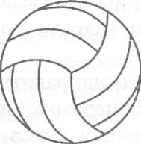 Рис. 1

Основные правила игры: перед началом игры судья проводит между капитанами команд жеребьёвку по определению первой подачи и сторон площадки в первой партии. С этой целью он предлагает им угадать, например, в какой руке находится маленький предмет или на какую сторону упадёт монета (орёл или решка). Команде капитана, ответившего правильно, предоставляется право выбрать сторону площадки или право первыми подавать мяч. Проигравший принимает оставшуюся альтернативу.
Начальная расстановка игроков на площадке: в игре участвуют шесть игроков от каждой команды. Игроки на площадке располагаются следующим образом (рис. 2): три игрока передней линии занимают позиции 4 (передний
левый игрок), 3 (передний центральный игрок), 2 (передний правый игрок), другие три игрока (игроки задней линии) занимают позиции 5 (задний левый игрок), 6 (задний центральный игрок), 1 (задний правый игрок). В момент подачи каждый игрок задней линии должен быть расположен дальше от сетки, чем соответствующий игрок передней линии.

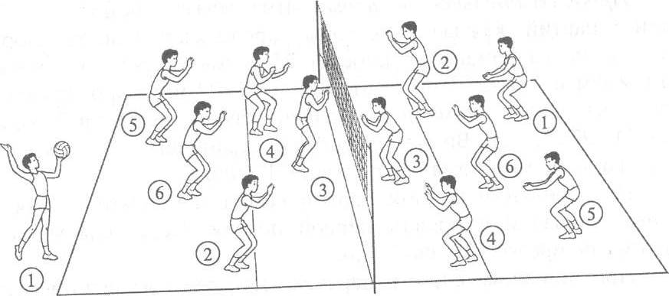 Рис. 2
Начало игры: игра начинается по свистку судьи с подачи, которую выполняет задний правый волейболист, находящийся в зоне подачи. Игрок подаёт мяч, ударяя кистью руки так, чтобы он перелетел через сетку на сторону соперника. Подача может производиться снизу или сверху открытой ладонью. На подачу мяча отводится 8 с после сигнала судьи. Подача может быть сделана из любой точки за задней (лицевой) линией поля. Розыгрыш мяча продолжается до тех пор, пока он не коснётся площадки, не уйдёт за пределы площадки или пока команда не совершит ошибку. Команда, выигравшая розыгрыш, получает очко.
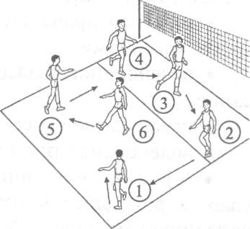 Рис. 3

При получении права на подачу игроки перемещаются из зоны в зону (на одну позицию) по часовой стрелке: игрок позиции 2 переходит на позицию 1 для подачи, игрок позиции 1 переходит на позицию 6 и т.д. (рис. 3).
Продолжительность игры: игра может состоять из 3 или 5 партий, каждая из которых продолжается до тех пор, пока одна из команд не наберёт 25 очков с преимуществом минимум в 2 очка. При равном счёте 24:24 игра продолжается, пока одна из команд не получит преимущество в 2 очка (26:24, 27:25 и т.п.). Время партий не ограничено. За каждый выигранный мяч команда получает 1 очко.
По окончании каждой партии команды меняются сторонами площадки и правом первой подачи. Перерывы между партиями продолжаются 3 мин.
При ничейном счёте в партиях (1:1 для игры, состоящей из 3 партий, или 2:2 для игры, состоящей из 5 партий) играется решающая третья (пятая) партия до 15 очков с минимальным преимуществом в 2 очка. После набора одной из команд 8 очков команды меняются сторонами площадки, сохраняя прежнюю расстановку игроков.
Если играется решающая партия, то должна быть проведена новая жеребьёвка.
Либеро – это игрок оборонительного плана, который может находиться в любой точке задней зоны. Это очень ловкий игрок с хорошей реакцией. Он имеет форму, по цвету отличающуюся от формы других игроков команды. Основная его функция в игре – защитные действия: приём подачи, приём мяча от нападающего удара, страховка. Ему не разрешается выполнять атакующий удар из любой точки площадки, если на момент удара мяч полностью находится выше верхнего края сетки.
Либеро не имеет права на подачу, блокирование и осуществление попытки блокирования.
Ошибки, влекущие проигрыш очка:
- мяч переправляется на сторону соперника более чем тремя касаниями;
- волейболист дважды подряд касается мяча (двойное касание);
- игрок касается сетки при игровом действии с мячом;
- волейболист проникает на площадку соперника;
- игрок задней линии выполняет атакующий удар (т.е. удар, в результате которого мяч переправляется на сторону соперника) из передней линии, если при этом мяч находится выше уровня сетки;
- производится касание мяча, приводящее к его «задержке» (т.е. бросок мяча);
- игрок блокирует подачу мяча соперника, касается мяча в пространстве соперника, касается мяча до или во время атакующего удара соперника;
- мяч уходит за пределы площадки;
- мяч касается площадки команды.
Занятие по волейболу состоит из трёх взаимосвязанных и в то же время относительно самостоятельных частей: а) подготовительной (разминка); б) основной; в) заключительной.
Подготовительная часть (разминка) обеспечивает оптимальную эластичность связок, сухожилий, мышц, подвижность звеньев двигательного аппарата и функциональное врабатывание систем организма.
Примерное содержание подготовительной части занятия:
1. Ходьба в колонне по одному:
- обычная в сочетании с выполнением упражнений для рук (круговые движения руками в плечевых суставах с большой амплитудой, сжимание и разжимание пальцев рук, сгибание и разгибание рук в лучезапястных суставах, круговые движения кистями);
- на носках; на внешней и внутренней стороне стоп;
- в полуприседе, в приседе.
2. Медленный бег в колонне по одному (1,5–2 мин): лицом вперёд; приставными шагами левым и правым боком вперёд; спиной вперёд; «змейкой».
3. Ходьба в сочетании с выполнением упражнений на восстановление дыхания.
4. Общеразвивающие и специальные подготовительные упражнения.
5. Прыжковые упражнения: прыжки вверх со взмахом рук; прыжки вверх из упора присев; прыжки на одной ноге и на обеих ногах от одной лицевой линии волейбольной площадки до другой лицом вперёд, боком и спиной вперёд; с поворотом на 180°.
Методическое указание: координационная структура некоторых упражнений, выполняемых в подготовительной части, должна быть сходной с двигательными действиями, включёнными в основную часть занятия.
В основной части решаются следующие задачи:
- обучение технике и тактике игры, их закрепление и совершенствование;
- формирование умений применять технико-тактические действия в двусторонней игре;
- развитие физических способностей.
В начале основной части занятия изучается новый учебный материал. Закрепление и совершенствование технических приёмов и тактических действий осуществляется в середине и в конце основной части урока.
Чтобы хорошо и быстро освоить новые, особенно сложные движения и избежать появления ошибок, рекомендуется в техническую подготовку включать подготовительные и подводящие упражнения. Эти упражнения надо выполнять перед началом освоения новых движений.
Упражнения на совершенствование технических приёмов следует выполнять в парах, во встречных колоннах, с перемещением в противоположную колонну.
Целенаправленное развитие физических способностей осуществляется на уроках в следующей последовательности: вначале скоростные, скоростно-силовые, координационные упражнения, затем силовые упражнения и упражнения на выносливость.
В связи с тем, что учащиеся не всегда с удовольствием выполняют некоторые учебные задания, связанные с многократным повторением однообразных двигательных действий, целесообразно организовывать их выполнение в игровой и соревновательной форме (подвижные игры, эстафеты, игровые задания, соревнования – кто лучше, точнее, быстрее).
Занятие рекомендуется заканчивать двусторонней учебно-тренировочной игрой.
Перед двусторонней игрой учитель распределяет учащихся на команды в зависимости от уровня их подготовленности. В старших классах судьи назначаются из числа занимающихся. При необходимости следует останавливать игру, давать соответствующие корректировочные указания, задания по тактике игры, по использованию технических приёмов, разучиваемых на уроке, обращать внимание на допускаемые учащимися ошибки.
В заключительной части занятия подводят итоги, отмечают положительные моменты и допущенные недочёты, дают задание для самостоятельной работы.
Для лучшего и более быстрого усвоения материала занимающимся целесообразно давать домашние индивидуальные задания:
- по физической подготовке (упражнения для развития силовых, скоростных и скоростно-силовых способностей);
- по технической подготовке (упражнения в передачах, подаче, нападающем ударе);
- по тактической подготовке (изучение тактики по игровым функциям, решение тактических задач).
Примерное распределение учебного материала по волейболу по классам представлено в таблице 3.

Таблица 3. Примерное распределение учебного материала по волейболу во внеурочной деятельности учащихся
№ | Учебный материал |  | Классы
 |  |  | 5 | 6 | 7 | 8 | 9 | 10-11
Перемещения
1 | Стойка игрока (исходные положения) |  | Р | З | С | + | + | +
2 | Перемещение в стойке приставными шагами: правым и левым боком, лицом вперёд |  | Р | З | С | + | + | +
3 | Сочетание способов перемещений (бег, остановки, повороты, прыжки вверх) |  | + | + | + | + | + | +
Передачи мяча
1 | Передача сверху двумя руками вперёд-вверх (в опорном положении) |  | Р | З | З | С | С | +
2 | Передача сверху двумя руками в прыжке (вдоль сетки и через сетку) |  |  |  |  | Р | Р | +
3 | Передача сверху двумя руками, стоя спиной в направлении передачи |  |  |  |  |  | Р | +
4 | Передача снизу двумя руками над собой |  | Р | З | С | С | + | +
5 | Передача снизу двумя руками в парах |  | Р | З | З | С | + | +
Подачи мяча
1 | Нижняя прямая | Р |  | З |  |  |  |  | +
2 | Верхняя прямая |  |  | Р | З | С | С |  | +
3 | Подача в прыжке |  |  |  |  |  | Р |  | +
Нападающие (атакующие) удары
1 | Прямой нападающий удар (по ходу) |  |  | Р | З | З | З |  | +
2 | Нападающий удар с переводом вправо (влево) |  |  |  |  |  | Р |  | +
Приём мяча
1 | Приём снизу двумя руками | Р |  | З | С | + | + |  | +
2 | Приём сверху двумя руками | Р |  | З | С | + | + |  | +
3 | Приём мяча, отражённого сеткой |  |  |  |  | Р | З |  | +
Блокирование атакующих ударов
1 | Одиночное блокирование |  |  | Р | З | С | С |  | +
2 | Групповое блокирование (вдвоём, втроём) |  |  |  | Р | З | С |  | +
3 | Страховка при блокировании |  |  | Р | З | С | С |  | +
Тактические игры
1 | Индивидуальные тактические действия в нападении, защите | Р |  | Р | З | З | С |  | +
2 | Групповые тактические действия в нападении, защите |  |  |  | Р | З | С |  | +
3 | Командные тактические действия в нападении, защите |  |  |  |  | Р | З |  | +
4 | Двусторонняя учебная игра | + |  | + | + | + | + |  | +
Подвижные игры и эстафеты
1 | Игры и эстафеты на закрепление и совершенствование технических приёмов и тактических действий | + |  | + | + | + | +
2 | Игры, развивающие физические способности | + |  | + | + | + | +
Физическая подготовка
1 | Развитие скоростных, скоростно-силовых, координационных способностей, выносливости, гибкости | + |  | + | + | + | +
Судейская практика
1 | Судейство учебной игры в волейбол |  |  |  |  | + | +

Стойки и перемещения

Стойка волейболиста – поза готовности к перемещению и выходу в исходное положение для выполнения технического приёма (рис. 4).

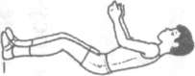 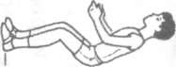 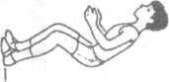 Рис. 4

Техника выполнения: ноги расставлены на ширине плеч и согнуты в коленях. Одна нога может быть немного впереди другой, ступни расположены параллельно. Туловище наклонено вперёд. Чем ниже стойка, тем больше наклон туловища. Руки согнуты в локтях, кисти на уровне пояса.
Применение: при подготовке к приёму подачи, при приёме и передачах мяча, перед блокированием, при приёме нападающих ударов и страховке.
Перемещения – это действия игрока при выборе места на площадке.
В зависимости от характера технического приёма и игровой ситуации в волейболе используются различные способы перемещения: приставной шаг, двойной шаг, бег (рывок к мячу), прыжки.
Обучение
1. В стойке волейболиста:
- выпад вправо, влево, шаг вперёд, назад;
- приставные шаги вправо, влево от одной боковой линии площадки до другой;
- двойной шаг вперёд-назад.
Методическое указание: руки перед грудью согнуты в локтях и
готовы выполнять действия с мячом.
2. Скачок вперёд одним шагом в стойку.
3. Подпрыгнуть, вернуться в стойку волейболиста и выполнить шаг или выпад: а) вперёд; б) в сторону.
4. По сигналу (в беге) остановка в стойку и прыжок вверх толчком двух ног.
4. Перемещения в стойке по сигналу – в стороны, вперёд, назад.
5. Эстафеты с перемещениями различными способами, с выполнением различных заданий.

Передача мяча сверху двумя руками вверх-вперёд
(в опорном положении)
Техника выполнения: в исходном положении туловище вертикально, ноги согнуты в коленях (степень сгибания ног зависит от высоты траектории полёта мяча), стопы параллельны или одна (разноимённая сильнейшей руке) несколько впереди. Руки согнуты в локтях, локти слегка разведены. Кисти вынесены перед лицом так, чтобы большие пальцы находились на уровне бровей и были направлены друг к другу. Указательные и большие пальцы обеих рук образуют треугольник (рис. 5, 6). Пальцы напряжены и слегка согнуты. Встреча рук с мячом осуществляется вверху над лицом. При передаче руки и ноги выпрямляются и мячу (мягким ударом кистями) придаётся нужное направление. Руки сопровождают полёт мяча и после передачи почти полностью выпрямляются (рис. 7, 8).
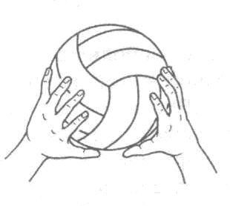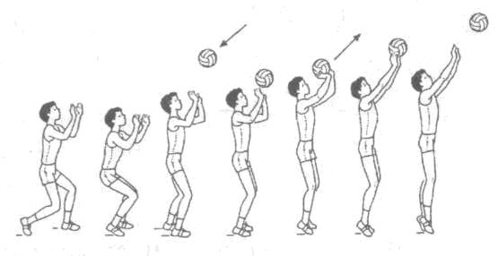
Рис. 5 Рис. 7

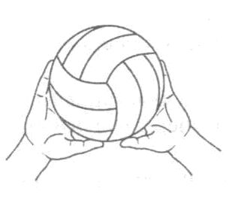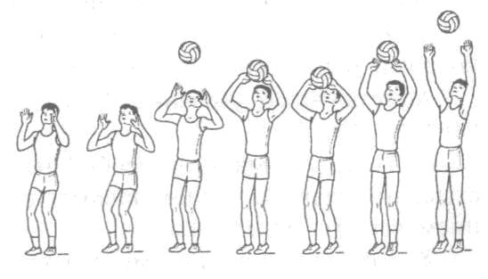
Рис. 6 Рис. 8

Применение: при приёме подач, передачах для нападающего удара и перебивании мяча через сетку.
Обучение
1. Имитация перехода из стойки волейболиста в исходное положение для приёма и передачи мяча.
2. Имитация передачи мяча двумя руками сверху на месте и после перемещения.
3. Освоение расположения кистей и пальцев рук на мяче, мяч на полу. Кисти рук располагаются таким образом, чтобы большие пальцы были направлены друг к другу, указательные – под углом друг к другу, а все остальные обхватывали мяч сбоку-сверху. Мяч поднимается с пола в исходное положение над лицом (рис. 9).

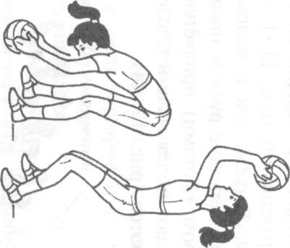 Рис. 9

4. В стойке волейболиста подбросить мяч одной рукой над собой, поймать обеими руками и одновременно начать разгибание рук и ног, имитируя передачу.
5. В парах: один из партнёров набрасывает мяч в удобное для выполнения передачи положение, второй ловит мяч в стойке и имитирует передачу, разгибая ноги и руки.
6. В парах: один из партнёров набрасывает мяч другому, который передаёт мяч сверху двумя руками.
Методическое указание: после 5–7 передач занимающиеся меняются ролями.
7. Передачи мяча над собой на месте, в движении (приставными шагами, лицом вперёд, спиной вперёд), с изменением высоты полёта мяча.
8. Две-три передачи мяча над собой и передача партнёру.
9. Передачи мяча в парах с варьированием расстояния и траектории.
10. В тройках: игроки второй позиции выполняют верхнюю передачу мяча над собой, затем делают шаг в сторону и заходят за спину игроков третьей позиции. Игроки третьей позиции выполняют передачи мяча игрокам первой позиции. Игроки первой позиции верхней передачей возвращают мяч игрокам, находящимся на противоположной боковой линии.
Методическое указание: упражнения 10–11 можно проводить в форме соревнования: какая из троек выполнит больше передач, не допустив при этом потери мяча.
11. Передачи мяча в тройках. Расположение игроков в треугольнике: зоны 6–3–4, 6–2–3, 6–2–4; 5–3–4, 5–2–3, 5–2–4; 1–3–2, 1–4–3, 1–4–2.
12. Передачи в парах с передвижением приставными шагами по длине игровой площадки.
13. В парах: передачи мяча через сетку.
14. Передачи мяча на точность: в мишени, расположенные на стене, на игровой площадке (гимнастические обручи и др.).
15. Подвижные игры с верхней передачей мяча: «Эстафета у стены», «Мяч в воздухе», «Мяч над сеткой», «Вызов номеров» и др.
Ошибки: большие пальцы направлены вперёд; локти слишком широко разведены или наоборот; кисти рук встречают мяч при почти выпрямленных в локтевых суставах руках.
Приём мяча снизу двумя руками
Техника выполнения: в исходном положении ноги согнуты в коленных суставах, туловище незначительно наклонёно вперёд, руки в локтевых и лучезапястных суставах выпрямлены, кисти соединены «в замок» и располагаются перпендикулярно траектории полёта мяча.
Приём мяча перпендикулярно траектории полёта мяча: приём мяча осуществляется на нижнюю часть предплечий или кисти с одновременным разгибанием ног и туловища вперёд-вверх. Прямые руки поднимаются до уровня груди (рис. 10, 11, 12, 13).

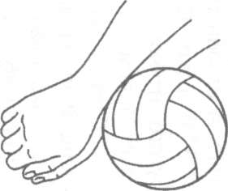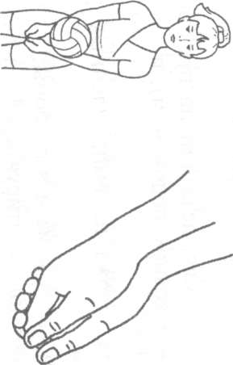

Рис. 10 Рис. 11 Рис. 12

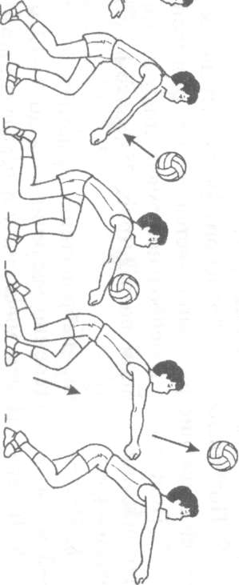Рис. 13

Применение: при приёме мяча от подачи и атакующего удара; при приёме мяча, отражённого сеткой; при передачах для нападающих ударов и перебивания мяча через сетку.

Обучение
1. Имитация приёма мяча в исходном положении.
2. Имитация приёма мяча после перемещения (вперёд, назад, в стороны).
3. В парах: один давит на мяч, лежащий на предплечьях другого игрока (стоящего в исходном положении), и тот имитирует приём.
4. Стойка волейболиста, держа на выпрямленных руках лежащий на запястьях мяч:
а) покачивание руками вверх-вниз и в стороны;
б) разгибание и сгибание ног, имитируя приём и передачу мяча.
5. Подбрасывание мяча невысоко над собой и приём его на запястья выпрямленных рук.
6. Подбивание волейбольного мяча снизу двумя руками на месте. Движение рук выполняется за счёт разгибания ног.
7. Подбивание волейбольного мяча снизу двумя руками с продвижением: лицом вперёд; боком приставными шагами.
8. Приём мяча, наброшенного партнёром. Расстояние 2–3 м, затем постепенно увеличивается до 9–12 м.
9. В парах: приём мяча снизу и передача партнёру сверху двумя руками.
10. Приём мяча после отскока от пола (в парах или у стены).
11. Приём мяча в зоне 6; мяч через сетку набрасывает партнёр.
Ошибки:
- в момент приёма руки согнуты в локтевых суставах;
- руки почти параллельны полу;
- резкое встречное движение рук к мячу;
- приём мяча на кулаки.

Верхняя прямая подача мяча
Техника выполнения: стоя лицом к сетке (за лицевой линией площадки), игрок левой (правой) рукой поддерживает мяч на уровне чуть выше пояса. Взгляд направлен на площадку соперника. Движением левой руки вверх подбросить мяч на высоту чуть выше вытянутой руки над головой и несколько вперёд с одновременным замахом согнутой в локтевом суставе бьющей рукой вверх-назад за голову. Туловище незначительно отклонить назад и слегка повернуть в сторону ударяющей руки (замах). При выполнении удара по мячу бьющая рука движется с нарастающей скоростью, выпрямляясь в локтевом суставе (рис. 14). Ударное движение выполняется ладонной поверхностью напряжённой кисти (пальцы соединены).
Применение: при введении мяча в игру. Позволяет послать мяч в определённую зону площадки с большой скоростью.

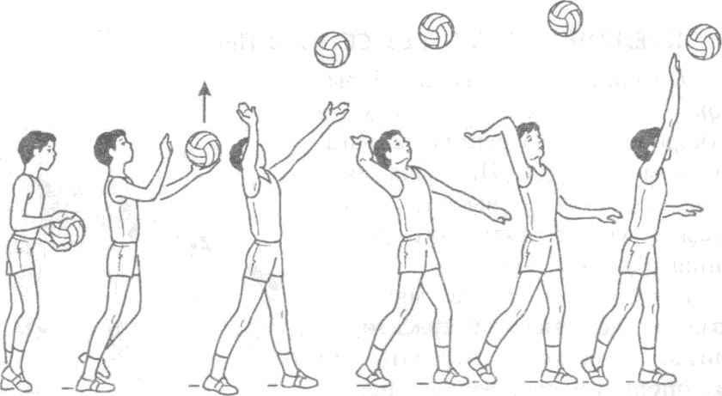Рис. 14

Обучение

1. Имитация подачи мяча.
2. Подача в стену с расстояния 6–9 м.
3. Подачи в парах (партнёры стоят на боковых линиях площадки).
4. Подачи через сетку с расстояния 6 и 9 м от сетки.
5. Подача через сетку из-за лицевой линии.
6. Подачи в правую и левую половины площадки.
7. Подачи в ближнюю и дальнюю части площадки.
8. Подачи на точность:
а) в каждую из 6 зон площадки;
б) на партнёра, располагающегося в различных точках площадки;
в) между двух партнёров, стоящих рядом на расстоянии от 2 до 1 м друг от друга.
9. Соревнования: на большее количество подач подряд без ошибок (в заданный участок), на заданное число попыток (учёт ошибок).
Ошибки:
- в исходном положении вперёд ставится нога, одноимённая бьющей руке;
- подброс мяча не оптимален по высоте;
- удар по мячу неточный (сверху, сбоку);
- скорость бьющей руки незначительна;
- удар по мячу выполняется рукой, согнутой в локтевом суставе.

Передача мяча через сетку в прыжке
Техника выполнения: прыжок выполняется с места и с укороченного разбега (1–2 шага) толчком двух ног. Передача мяча осуществляется в высшей точке прыжка за счёт активного разгибания рук (рис. 15).
Применение: когда мяч направлен по высокой траектории близко к сетке и передать его из опорного положения невозможно.

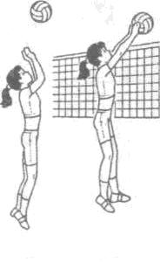Рис. 15

Обучение
1. Имитация верхней передачи мяча в прыжке через сетку: с места; с небольшого разбега.
2. Верхняя передача мяча в прыжке через сетку после предварительного подбрасывания над собой (прыжок выполняется с места).
3. Передача в прыжке после предварительного подбрасывания мяча вперёд-вверх и небольшого разбега.
4. Построение в колонны по обеим сторонам сетки в зоне 6 и по одному учащемуся в зонах 3 и 4. Верхняя передача мяча с одной стороны площадки из зоны 6 в зону 3, оттуда в зону 4, из которой выполняется передача мяча в прыжке через сетку в зону 6. То же выполняют занимающиеся с противоположной стороны площадки.
5. То же упражнение, но передача выполняется из зоны 6 в зону 3, оттуда в зону 2, из которой передача мяча в прыжке через сетку в зону 6.
6. Приём мяча снизу над собой и передача сверху в прыжке через сетку. Мяч с противоположной стороны площадки набрасывает партнёр.
7. Передача мяча в парах через сетку в прыжке.
8. Передача мяча в прыжке на точность через сетку (цель: гимнастические обручи, гимнастические маты, расположенные на противоположной стороне волейбольной площадки).
Прямой нападающий удар
Техника выполнения: из высокой стойки, определив характер траектории полёта мяча, выполнить разбег в направлении предполагаемого места выполнения атакующего удара. В последнем шаге разбега нога (чаще правая) ставится вперёд на пятку, к ней приставляется другая нога (стопорящий шаг), руки отводятся назад, ноги сгибаются в коленных суставах. Быстро разгибая ноги с активным взмахом руками вперёд-вверх, выполнить прыжок вверх. В прыжке плечи и бьющая рука отводятся назад, туловище прогибается (замах). Удар производится в высшей точке прыжка. Ударное движение начинается с выведения вперёд локтя бьющей руки. Рука, разгибаясь в локтевом суставе, хлёстким движением кисти ударяет по мячу вниз-вперёд. После удара игрок приземляется на согнутые ноги, что предохраняет опорно-двигательный аппарат от травм и позволяет сразу перейти к последующим действиям (рис. 16).
Примечание: удар применяется при завершении тактической комбинации для выигрыша очка или подачи.
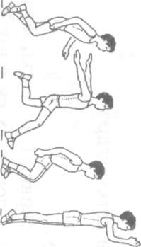 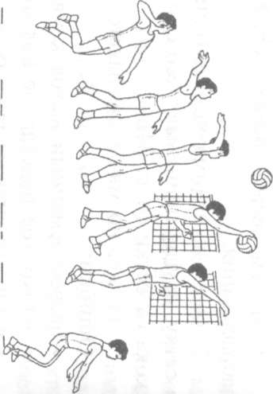Рис. 16
Обучение
- Прыжок вверх толчком двух ног с места; с разбега в один, два и три шага.
- Имитация нападающего удара: в прыжке с места; с разбега (с одного, двух, трёх шагов).
- В парах: первый игрок подбрасывает мяч вверх, а второй – с места, с двух-трёх шагов разбега ловит мяч обеими руками в высшей точке прыжка.
- Броски теннисного мяча через сетку в различные зоны площадки в прыжке с места и разбега (2–3 шага).
- В парах: первый подбрасывает мяч вверх, его партнёр разбегается и выполняет нападающий удар в прыжке (расстояние между партнёрами 2–3 м).
- В парах: первый из зоны 4 выбегает к сетке и выполняет нападающий удар по мячу, подброшенному партнёром вертикально вверх примерно на высоту 1–1,5 м над сеткой.
- То же упражнение, но нападающий удар выполняется из зоны 2.
- Нападающий удар через сетку из зоны 4 с передачи из зоны 3.
- Нападающий удар через сетку из зоны 2 с передачи из зоны 3.
- Нападающий удар через сетку из зоны 3 с передачи из зоны 4.
- Нападающий удар из зоны 3 с передачи мяча из зоны 2.
- Нападающий удар после встречной передачи. Из зоны 4 (2) от линии нападения верхняя передача мяча разыгрывающему игроку в зону 3, из зоны 3 – в зону 4 (2), из которой выполняется нападающий удар через сетку.
- Нападающий удар со второй передачи. Занимающиеся располагаются в зонах 6–3–4. Из зоны 6 следует передача мяча в зону 3, из зоны 3 – в зону 4, из которой выполняется нападающий удар через сетку.
- То же упражнение, но занимающиеся располагаются в зонах 6–3–2.

Одиночное блокирование
Техника выполнения: стоя лицом к сетке, ноги согнуты, стопы параллельны и на ширине плеч, руки на уровне груди или лица, кисти расположены параллельно сетке. Определив предполагаемое место нападающего удара, быстро переместиться к месту встречи с мячом приставными шагами, скрестным шагом, бегом или скачком (в зависимости от расстояния до места постановки блока). Из приседа, активно разгибая ноги и выпрямляя туловище, подпрыгнуть вверх с выносом рук над сеткой (пальцы разведены и оптимально напряжены). Расстояние между кистями рук чуть меньше диаметра мяча. По достижении верхнего края сетки руки начинают движение вверх-вперёд через сетку (на сторону соперника). В момент удара по мячу кисти максимально приближаются к нему и активно сгибаются в лучезапястных суставах для того, чтобы противодействовать удару и направить мяч вперёд-вниз на площадку соперника. После постановки блока – приземление на полусогнутые ноги (рис. 17).
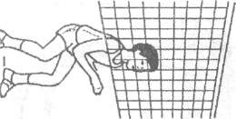 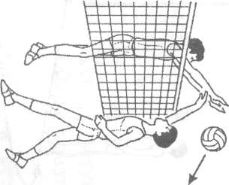 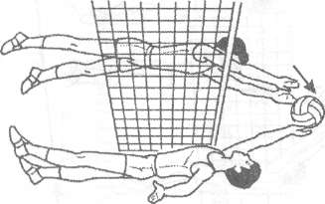 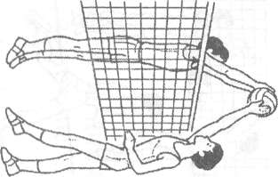 Рис. 17

Обучение
- Имитация блокирования: прыжок вверх с места с выносом рук над сеткой.
- Передвижение вдоль сетки, остановка и прыжок вверх с выносом рук над сеткой.
- В парах (через сетку). Прыжки вверх с места, касаясь ладонями друг друга над сеткой.
- То же упражнение, но с выносом рук влево и вправо над сеткой.
- В парах. Один стоит на возвышении (гимнастической скамейке) с мячом в руках над сеткой, второй имитирует блок.
- В парах. Занимающиеся располагаются с противоположных сторон сетки. Один набрасывает мяч на верхний край сетки, другой, выпрыгивая вверх, ставит блок и отбивает мяч на противоположную сторону площадки.
- То же упражнение, но мяч набрасывают над сеткой несколько левее или правее блокирующего, а тот, переместившись в сторону, прыгает и ставит блок.
- Три-четыре игрока располагаются с мячами вдоль одной стороны сетки на расстоянии 1,5–2 м друг от друга. Остальные строятся в колонну по одному с противоположной стороны в зоне 4. Первые поочерёдно подбрасывают мяч над сеткой, вторые, продвигаясь вдоль сетки приставными шагами вправо, ставят блок (рис. 18).
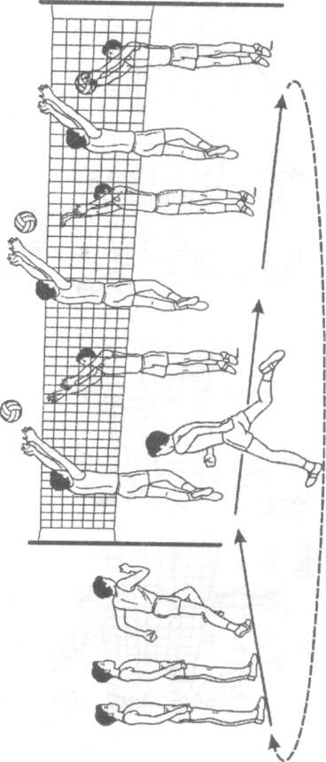
Рис. 18
- То же упражнение, но игроки строятся в колонну по одному в зоне 2 и перемещаются вдоль сетки влево.
- В тройках. Игроки располагаются возле сетки: два игрока с одной стороны, один – с другой. Первый набрасывает мяч второму, второй выполняет нападающий удар, а третий ставит блок.
- Блокирование нападающего удара, выполненного:
- из зоны 4 в зону 5;
- из зоны 2 в зону 1;
- из зоны 4 в зону 1;
- из зоны 2 в зону 5;
- из зоны 3 в зону 6.
Ошибки:
- неправильное исходное положение перед блокированием: стойка на прямых ногах и выпрямленное туловище;
- несвоевременное перемещение к месту блокирования;
- несвоевременный прыжок при выполнении блокирования (рано или поздно);
- недостаточная высота и неверное направление прыжка блокирующего;
- блокирующий выполняет прыжок далеко от сетки;
- руки блокирующего широко расставлены;
- плохая ориентировка в безопорном положении и отсутствие умения закрывать основное направление атакующего удара.
ПЛАНИРУЕМЫЕ РЕЗУЛЬТАТЫ
ОСВОЕНИЯ УЧАЩИМИСЯ ПРОГРАММЫ ВРЕУРОЧНОЙ ДЕЯТЕЛЬНОСТИ
В процессе обучения и воспитания собственных установок, потребностей в значимой мотивации на соблюдение норм и правил здорового образа жизни, культуры здоровья у обучающихся формируются познавательные, личностные, регулятивные, коммуникативные универсальные учебные действия.
Основная образовательная программа учреждения предусматривает достижение следующих результатов образования:
- личностные результаты – готовность и способность учащихся к саморазвитию, сформированность мотивации к учению и познанию, ценностно-смысловые установки выпускников, отражающие их индивидуально-личностные позиции, социальные компетентности, личностные качества; сформированность основ российской, гражданской идентичности;
- метапредметные результаты – освоенные учащимися универсальные учебные действия (познавательные, регулятивные и коммуникативные);
- предметные результаты – освоенный учащимися в ходе изучения учебных предметов опыт специфической для каждой предметной области деятельности по получению нового знания, его преобразованию и применению, а также система основополагающих элементов научного знания, лежащая в основе современной научной картины мира.
Личностными результатами программы внеурочной деятельности по спортивно-оздоровительному направлению «Волейбол» является формирование следующих умений:
- определять и высказывать простые и общие для всех людей правила поведения при сотрудничестве (этические нормы);
- в предложенных педагогом ситуациях общения и сотрудничества, опираясь на общие для всех простые правила поведения, делать выбор при поддержке других участников группы и педагога, как поступить.
Метапредметными результатами программы внеурочной деятельности по спортивно-оздоровительному направлению «Волейбол» является формирование следующих универсальных учебных действий (УУД):
Регулятивные УУД:
- определять и формулировать цель деятельности на занятии с помощью учителя, а далее самостоятельно;
- проговаривать последовательность действий;
- уметь высказывать своё предположение (версию) на основе данного задания, уметь работать по предложенному учителем плану, а в дальнейшем уметь самостоятельно планировать свою деятельность;
- средством формирования этих действий служит технология проблемного диалога на этапе изучения нового материала;
- учиться совместно с учителем и другими воспитанниками давать эмоциональную оценку деятельности команды на занятии.
Средством формирования этих действий служит технология оценивания образовательных достижений (учебных успехов).
Познавательные УУД:
- добывать новые знания: находить ответы на вопросы, используя разные источники информации, свой жизненный опыт и информацию, полученную на занятии;
- перерабатывать полученную информацию: делать выводы в результате совместной работы всей команды;
Средством формирования этих действий служит учебный материал и задания.
Коммуникативные УУД:
- умение донести свою позицию до других: оформлять свою мысль. Слушать и понимать речь других;
- совместно договариваться о правилах общения и поведения в игре и следовать им;
- учиться выполнять различные роли в группе (лидера, исполнителя, критика).
Средством формирования этих действий служит организация работы в парах и малых группах.
Оздоровительные результаты программы внеурочной деятельности:
- осознание учащимися необходимости заботы о своём здоровье и выработки форм поведения, которые помогут избежать опасности для жизни и здоровья, уменьшить пропуски занятий по причине болезни, регулярно посещать спортивные секции и спортивно-оздоровительные мероприятия;
- социальная адаптация детей, расширение сферы общения, приобретение опыта взаимодействия с окружающим миром.
Первостепенным результатом реализации программы внеурочной деятельности будет сознательное отношение учащихся к собственному здоровью.
Требования к знаниям и умениям, которые должны приобрести учащиеся в процессе реализации
программы внеурочной деятельности
В итоге реализации программы внеурочной деятельности по спортивно-оздоровительному направлению «Волейбол» учащиеся должны знать:
- особенности воздействия двигательной активности на организм человека;
- основы рационального питания;
- правила оказания первой помощи;
- способы сохранения и укрепление здоровья;
- основы развития познавательной сферы;
- свои права и права других людей;
- влияние здоровья на успешную учебную деятельность;
- значение физических упражнений для сохранения и укрепления здоровья;
и должны уметь:
- составлять индивидуальный режим дня и соблюдать его;
- выполнять физические упражнения для развития физических навыков;
- заботиться о своём здоровье;
- применять коммуникативные и презентационные навыки;
- оказывать первую медицинскую помощь при травмах;
- находить выход из стрессовых ситуаций;
- принимать разумные решения по поводу личного здоровья, а также сохранения и улучшения безопасной и здоровой среды обитания;
- адекватно оценивать своё поведение в жизненных ситуациях;
- отвечать за свои поступки;
- отстаивать свою нравственную позицию в ситуации выбора.
В результате реализации программы внеурочной деятельности по формированию культуры здоровья у учащихся развиваются группы качеств: отношение к самому себе, отношение к другим людям, отношение к вещам, отношение к окружающему миру. Благодаря тому, что содержание данной программы раскрывает все стороны здоровья, учащиеся будут демонстрировать такие качества личности как: товарищество, уважение к старшим, доброта, честность, трудолюбие, бережливость, дисциплинированность, соблюдение порядка, любознательность, любовь к прекрасному, стремление быть сильным и ловким.
В ходе реализация программы внеурочной деятельности по спортивно-оздоровительному направлению «Волейбол» учащиеся смогут узнать:
- значение волейбола в развитии физических способностей и совершенствовании функциональных возможностей организма занимающихся;
- правила безопасного поведения во время занятий волейболом;
- названия разучиваемых технических приёмов игры и основы правильной техники;
- наиболее типичные ошибки при выполнении технических приёмов и тактических действий;
- упражнения для развития физических способностей (скоростных, скоростно-силовых, координационных, а также выносливости, гибкости);
- контрольные упражнения (двигательные тесты) для оценки физической и технической подготовленности, требования к технике и правилам их выполнения;
- основное содержание правил соревнований по волейболу;
- жесты волейбольного судьи;
- игровые упражнения, подвижные игры и эстафеты с элементами волейбола;
и смогут научиться:
- соблюдать меры безопасности и правила профилактики травматизма на занятиях волейболом;
- выполнять технические приёмы и тактические действия;
- контролировать своё самочувствие (функциональное состояние организма) на занятиях волейболом;
- играть в волейбол с соблюдением основных правил;
- демонстрировать жесты волейбольного судьи;
- проводить судейство по волейболу.
Формы учёта знаний и умений, система контролирующих
материалов для оценки планируемых результатов освоения программы внеурочной деятельности
№ | Контрольные нормативы | 1 год | 2 год | 3 год | 4 год
1 | Правила соревнований | + | + | + | +
2 | Передачи в парах через сетку двумя руками сверху без потерь | 10 | 13 | 15 | 20
3 | Передача от стены двумя руками сверху с расстояния 2–3 м без потерь | 10 | 12 | 15 | 16
4 | Передача от стены двумя руками снизу с расстояния 2–3 м без потерь | 10 | 12 | 15 | 16
5 | Передачи над собой в круге без потерь | 15 | 20 | 25 | 25
6 | Подача (любая): из 6 попыток | 4 | 5 | – | –
 | Подача (любая): из 10 попыток | – | – | 7 | 8
7 | Подачи по зонам (1, 6, 5) на точность по 2 в каждую | – | 3 | 4 | 5
8 | Передачи на точность через сетку из зоны 4 в зону 6 после паса преподавателя: из 6 попыток | 3 | 4 | 5 | 5
9 | Нападающий удар из зоны 4 после паса преподавателя: из 6 попыток | 3 | 3 | 4 | 4

МАТЕРИАЛЬНО-ТЕХНИЧЕСКОЕ ОБЕСПЕЧЕНИЕ
Для характеристики количественных показателей используются следующие обозначения:
Д – демонстрационный экземпляр;
К – полный комплект (на каждого обучающегося);
Г – комплект (для работы в группах).

№ п/п | Наименование объектов и средств материально-технического  обеспечения | кол-во
1 | Стандарт основного общего образования по физической культуре | Д
2 | Внеурочная деятельность учащихся. Волейбол: пособие для учителей и методистов / Г.А. Колодницкий, B.C. Кузнецов, М.В. Маслов. – М.: Просвещение, 2011. – 77 с.: ил. – (Работаем по новым стандартам) | Д
3 | Волейбол в школе. Пособие для учителя. М.: Просвещение, 1976. 111с. | Д
4 | Волейбол: Примерная программа спортивной подготовки для детско-юношеских спортивных школ, специализированных детско-юношеских школ олимпийского резерва(этапы спортивно-оздоровительный, начальной подготовки, учебно-тренировочный) [Текст]. – М.: Советский спорт, 2005. – 112с. | Д
5 | Фурманов А.Г., Болдырев Д.М. Волейбол. – М.: Физкультура и спорт, 1983. | Д
6 | Справочник учителя физической культуры /авт.-сост. П.А. Киселёва. – Волгоград: Учитель, 2011. | Д
7 | Холодов Ж.К., Кузнецов B.C.: Теория и методика физического воспитания и спорта. – М.: Академия, 2007. | Д
8 | Конева Е.В. Спортивные игры: правила, тактика, техника. – Ростов-на-Дону: Феникс, 2004. | Д
9 | Дидактические материалы по основным разделам | Г
10 | Научно-популярная и художественная литература по физической культуре, спорту, олимпийскому движению | Д
11 | Методические издания по физической культуре для учителей | Д
12 | Таблицы по стандартам физического развития и физической подготовленности | Д
13 | Плакаты методические | Д
14 | Портреты выдающихся спортсменов, деятелей физической культуры, спорта и олимпийского движения | Д
15 | Видеофильмы по основным разделам учебного материала | Д
16 | Аудиозаписи | Д
17 | Мультимедийный компьютер | Д
19 | Стенка гимнастическая | Г
20 | Скамейка гимнастическая жёсткая | Г
21 | Скамья атлетическая вертикальная, наклонная | Г
22 | Мячи: футбольные, теннисные, малые мячи (мягкие), набивное | Г
23 | Палка гимнастическая | К
24 | Мячи: баскетбольные, волейбольные | К
25 | Скакалка детская | К
26 | Гантели наборные | Г
32 | Стойки волейбольные универсальные | Д
33 | Обруч детский | Г
34 | Сетка волейбольная | Д
35 | Аптечка | Д
36 | Сетка для переноса и хранения мячей | Д
37 | Ролик для пресса | Г
38 | Насос ручной | Д
39 | Секундомер | Д
40 | Площадка игровая волейбольная | Д

КАЛЕНДАРНО-ТЕМАТИЧЕСКОЕ ПЛАНИРОВАНИЕ
№ | Тема занятия | Дата
1 | Разучивание стойки игрока (исходные положения)
2 | Стойка игрока (исходные положения)
3 | Разучивание перемещения в стойке приставными шагами: правым, левым боком, лицом вперёд
4 | Перемещение в стойке приставными шагами: правым, левым боком, лицом вперёд
5 | Перемещение в стойке приставными шагами: правым, левым боком, лицом вперёд
6 | Перемещение в стойке приставными шагами: правым, левым боком, лицом вперёд
7 | Игровое занятие
8 | Разучивание сочетания способов перемещений (бег, остановки, повороты, прыжки вверх)
9 | Сочетание способов перемещений (бег, остановки, повороты, прыжки вверх)
10 | Эстафеты с различными способами перемещений
11 | Разучивание верхней передачи мяча над собой
12 | Верхняя передача мяча над собой
13 | Верхняя передача мяча над собой
14 | Игровое занятие.
15 | Разучивание верхней передачи мяча у стены
16 | Верхняя передача мяча в парах
17 | Верхняя передача мяча у стены, в парах, через сетку
18 | Игровое занятие
19 | Разучивание верхней прямой подачи с середины площадки
20 | Верхняя прямая подача с середины площадки
21 | Верхняя прямая подача с середины площадки
22 | Верхняя прямая подача с середины площадки
23 | Игровое занятие
24 | Нижняя передача над собой
25 | Нижняя передача над собой
26 | Нижняя передача над собой
27 | Игровое занятие
28 | Нижняя передача мяча у стены, в парах
29 | Нижняя передача мяча у стены, в парах
30 | Нижняя передача мяча у стены, в парах
31 | Игровое занятие
32 | Приём мяча с подачи у стены
33 | Подача и приём мяча в парах
34 | Подача и приём мяча через сетку в парах с середины площадки
35 | Учебная игра в мини-волейбол
СПИСОК ЛИТЕРАТУРЫ
- Внеурочная деятельность учащихся. Волейбол: пособие для учителей и методистов/Г.А.Колодиницкий, В.С. Кузнецов, М.В. Маслов. – М.: Просвещение, 2011. – 77с.: ил. – (Работаем по новым стандартам).
- Волейбол в школе. Пособие для учителя/В.А. Голомазов, В.Д. Ковалёв, А.Г. Мельников. – М.: «Просвещение», 1976. 111с.
- Волейбол: Примерная программа спортивной подготовки для детско-юношеских спортивных школ, специализированных детско-юношеских школ олимпийского резерва (этапы: спортивно-оздоровительный, начальной подготовки, учебно-тренировочный). – М.: Советский спорт. 2005.-112с.
- Примерная программа спортивной подготовки для детско-юношеских спортивных школ, специализированных детско-юношеских школ олимпийского резерва (этапы: спортивно-оздоровительный, начальной подготовки, учебно-тренировочный). – М.: Советский спорт, 2005.
- Примерные программы по учебным предметам. Физическая культура. 5–9 классы: проект. (Стандарты второго поколения). – 3-е изд. – М.: Просвещение, 2011. 61с.
- Справочник учителя физической культуры/П.А. Киселёв, С.Б. Киселёва. – Волгоград: Учитель, 2011.
- Фурманов А.Г., Болдырев Д.М. Волейбол. – М.: Физическая культура и спорт, 1983.
- Холодов Ж.К., Кузнецов В.С. Теория и методика физического воспитания и спорта: учеб. пособие для студ. высш. учеб. заведений. – 2-е изд., испр. и доп. – М.: Академия, 2001.

ПРИЛОЖЕНИЕ 1
Игровые упражнения, подвижные игры и эстафеты
в занятиях волейболом
В учебно-тренировочном процессе по волейболу подвижные игры, соревновательно-игровые задания и эстафеты применяются для закрепления технических приёмов и тактических действий. Они могут быть включены в подготовительную часть занятия как продолжение разминки и в конце основной части занятия.
Выбор подвижных игр зависит от материально-технической оснащённости учебного процесса (спортивный зал, стадион, пришкольная спортивная площадка, инвентарь), от возраста и уровня подготовленности занимающихся.
Игры на закрепление и совершенствование
технических приёмов и тактических действий
Игры с перемещениями игроков
1. «Спиной к финишу». Игроки построены в одну шеренгу за лицевой линией, спиной к финишу. Интервал между ними 4–5 м. По сигналу игроки бегут 18 м спиной вперёд (до противоположной лицевой линии). Побеждает игрок, который первым пересечёт линию финиша.
2. «Бег с кувырками». Команды построены в колонну по одному за лицевой линией площадки (линия старта-финиша). На расстоянии 9 м перед командами кладут по гимнастическому мату. По сигналу первые игроки команд бегут до гимнастического мата, выполняют кувырок вперёд и продолжают бег до противоположной лицевой линии. Заступив одной ногой за линию, игроки возвращаются спиной вперёд, выполняют на мате кувырок назад и продолжают бег спиной вперёд до линии старта-финиша. Победитель приносит своей команде 1 очко. Следующие игроки выполняют то же задание. Выигрывает команда, набравшая наибольшее количество очков.
3. Эстафета «Челночный бег с переносом кубиков». Предварительно на обеих половинах волейбольной площадки устанавливают по три кубика (можно кегли) на линиях разметки: два на пересечении линии нападения и боковых линий (по одному с каждой стороны) и один в центре на средней линии. В эстафете принимают участие две команды по шесть человек, которые располагаются на противоположных лицевых линиях. По сигналу первые участники от каждой команды, добежав до пересечения линии нападения с боковой линией (на своей стороне площадки), берут в руки кубик, бегут обратно и ставят его на лицевую линию. Затем то же действие выполняют со вторым кубиком, находящимся на противоположной стороне от первого кубика. После чего устремляются к средней линии, берут третий кубик, возвращаются назад и передают его второму участнику своей команды. Тот в свою очередь выполняет это же задание, только в обратной последовательности и т.д. Выигрывает команда, последний участник которой первым закончит перенос и установку кубиков в исходное (до игры) положение.
Игры с передачами мяча
1. Игровое задание «Художник». Передачами мяча сверху обозначить на стене какую-либо геометрическую фигуру, букву или цифру.
2. «Мяч над головой». Занимающиеся разбиваются на команды с равным числом игроков. Время игры (обычно 1–1,5 мин) объявляется заранее. Одновременно могут играть две и более команды. При нехватке волейбольных мячей команды вступают в игру по очереди. Игроки каждой команды произвольно располагаются на отведённой им части площадки. Одна команда отделяется от другой меловой линией или линиями имеющейся разметки. Каждый участник получает волейбольный мяч. От команды выделяется один человек, который контролирует игру команды-соперницы. По сигналу все играющие начинают выполнять верхнюю передачу над собой. Игрок, уронивший мяч или поймавший его, выбывает из игры и садится на скамейку. Побеждает команда, у которой после сигнала об окончании игры на площадке осталось больше игроков. Игру повторяют 2–3 раза.
3. «Обстрел чужого поля». На боковых линиях волейбольной площадки обозначают два круга диаметром 2 м один напротив другого. По очереди игроки заходят в круг и выполняют передачу мяча сверху двумя руками, стараясь попасть в противоположный крут. Если мяч не попадает в цель, игрок получает штрафное очко. Побеждает игрок, набравший наименьшее количество штрафных очков.
4. «Не урони мяч». Игроки делятся на пары и располагаются на расстоянии 4 м друг от друга. У каждой пары – волейбольный мяч. По сигналу начинают встречную произвольную передачу мяча в парах. Пара, поймавшая или уронившая мяч, садится на скамейку. Последняя пара, оставшаяся на площадке, объявляется победителем. Игру можно проводить по командам, сформировав их из определённого количества пар.
5. «Передачи в движении». Игроки в парах на расстоянии 4 м друг от друга из-за лицевой линии начинают передачи мяча двумя руками сверху (снизу) в движении, перемещаясь боком к противоположной линии и обратно. Побеждает та пара, которая допустила меньше потерь мяча.
6. «Свеча». В игре принимают участие две и более команды с равным числом игроков. На полу мелом обозначают круг или кладут гимнастический обруч. Команды располагаются в колонны по одному. По сигналу первые игроки команд забегают в круг, выполняют передачу над собой и выбегают из круга, а их места занимают вторые номера и т.д. Побеждает команда, сделавшая больше передач за определённое время.
7. «Поймай и передай». Участники разделяются на несколько команд, которые становятся в колонны по одному напротив друг друга на боковых линиях площадки. По команде направляющие одной из колонн подбрасывают мяч одной рукой и выполняют передачу снизу двумя руками партнёру во встречную колонну. Тот ловит мяч и аналогичным образом возвращает его обратно в противоположную колонну. Игроки, выполнившие передачу мяча, становятся в конец своей колонны. Побеждает команда, которая выполнит это упражнение быстрее и с меньшим количеством ошибок или совсем без ошибок.
8. «Вызов номеров». Игра проводится в двух командах. Игроки каждой команды рассчитываются по порядку и, запомнив свой номер, становятся по кругу. Один игрок с мячом стоит в центре круга. По сигналу он начинает выполнять передачи мяча над собой, после третьей передачи называет какой-либо номер и бежит из круга. Игрок, чей номер был назван, устремляется к мячу и, не дав ему упасть на пол, продолжает передачу мяча над собой и т.д. Побеждает команда, у которой было меньше потерь мяча за отведённое время.
Варианты:
а) игроки занимают по кругу различные исходные положения: стоя спиной к центру круга; сидя на полу и др.
б) игроки передвигаются по кругу ходьбой, медленным бегом, прыжками на обеих ногах, в приседе и т.п.
в) команды выстраиваются в колонны перед линией старта на одной стороне площадки. На расстоянии 9 м перед ними (в кругах) лежит по волейбольному мячу. Игроки рассчитываются по порядку. Учитель вызывает любой номер, и игрок, чей номер был назван, устремляется к мячу. Берёт его в руки, выполняет передачу партнёру, стоящему во главе колонны, и получает от него обратный пас. Команда, игрок которой быстрее выполнил две передачи, получает 1 очко. Затем вызываются (в любой последовательности) остальные игроки команды. Выигрывает команда, набравшая наибольшее количество очков.
9. Эстафета с передачей волейбольного мяча. Две-три команды с равным количеством игроков располагаются во встречных колоннах на расстоянии 7–8 м. По сигналу первые игроки колонн ударяют волейбольным мячом об пол, а сами перемещаются в конец встречных колонн. Первые игроки встречных колонн выбегают вперёд, принимают отскочивший от пола мяч, передают его двумя руками сверху (или снизу) в обратном направлении на второго игрока и перемещаются в конец противоположных колонн, вторые тоже ударяют мячом об пол, а затем перемещаются в концы встречных колонн и т.д. Игра проводится на время. Побеждает команда, допустившая меньшее количество ошибок.
10. Эстафета «Передал – садись». Две колонны на расстоянии 3–4 м одна от другой, расстояние между игроками – длина рук, положенных на плечи. Перед колоннами на расстоянии 5–6 м – круги, в которые встают с волейбольными мячами капитаны команд. По сигналу игроки в кругах передают мячи первым игрокам в колоннах, те возвращают мячи обратно и сразу принимают упор присев. Далее такие же действия совершают вторые, третьи игрок и т.д. Когда последний в команде игрок отдаёт капитану мяч, тот поднимает его вверх и вся команда быстро встаёт. Побеждает команда, закончившая передачи раньше других.
11. Эстафета «Одна верхняя передача». Перед колоннами своих команд на расстоянии 3 м от них за ограничительной линией стоят капитаны с мячами в руках. По сигналу они выполняют верхнюю передачу направляющему своей колонны. Направляющие возвращают мячи двумя руками сверху капитанам и убегают в конец своей колонны. Капитаны передают мяч следующим игрокам и т.д. Если мяч упал на пол, то игрок, которому он был адресован, должен его поднять и выполнить передачу. Выигрывает команда, закончившая эстафету первой.
12. Эстафета «Две верхние передачи». Перед своими командами, которые построены в колонны, на расстоянии 3 м за ограничительной линией стоят капитаны с мячами в руках. По сигналу они выполняют верхнюю передачу над головой, а затем верхнюю передачу направляющему своей колонны. Направляющий повторяет упражнение, возвращая мяч капитану, после чего уходит в конец своей колонны и т.д. Выигрывает команда, первой закончившая эстафету. Упавший на пол мяч поднимает игрок, которому он был адресован.
13. Эстафета «Верхняя и нижняя передачи мяча». Каждая команда делится на две стоящие друг против друга (на расстоянии до 4 м) колонны. Участники одной из колонн выполняют в сторону противоположной колонны верхнюю передачу и получают мяч нижней передачей. Волейболистам разрешается ловить мяч для выполнения своей передачи. После окончания эстафеты колонны меняются ролями. Упавший на пол мяч поднимает тот волейболист, которому он был направлен. Эстафету проводят чётное количество раз.
Усложнённый вариант: те же действия, но с передачами мяча через сетку.
14. «Назад по колонне». Игроки стоят в параллельных колоннах в 3 м друг от друга. По сигналу направляющие колонн выполняют передачу мяча сверху двумя руками партнёрам, стоящим сзади, которые в свою очередь передают мяч таким же способом в конец колонны. Замыкающий игрок ловит мяч, бежит с ним в начало колонны и выполняет то же задание и т.д. Выигрывает команда, в которой направляющий первым вернётся на своё место.
Вариант: по сигналу первый передаёт мяч верхней передачей за голову второму и поворачивается кругом, второй делает то же и т.д. Когда мяч доходит до последнего в колонне, он одну передачу делает над собой, поворачивается кругом и передаёт мяч за голову предпоследнему в обратном направлении и т.д. Выигрывает команда, в которой игрок, начавший упражнение, получит мяч первым.
15. «Приём и передача мяча в движении». Игроки в двух колоннах по одному выстраиваются за лицевой линией. Первые игроки в колоннах по сигналу учителя перемещаются к сетке, выполняя передачи мяча двумя руками сверху над собой. Дойдя до сетки, бросают в неё мяч и принимают его снизу двумя руками. Возвращаясь к своей колонне, игроки выполняют передачи двумя руками снизу. Затем то же задание выполняют вторые игроки и т.д. За каждое падение мяча на пол команде начисляется штрафное очко. Выигрывает команда, набравшая меньше штрафных очков.
16. «Догони мяч». Играющие делятся на две группы по 8–10 человек, каждая группа играет самостоятельно на противоположных сторонах волейбольной площадки. Игроки располагаются в одну шеренгу на линии нападения спиной к сетке, приготовившись к бегу. Один из игроков с мячом располагается позади шеренги. Он бросает мяч через головы игроков вперёд-вверх, те стараются не дать мячу упасть на пол, подбивая его вверх двумя руками снизу. Кому это не удаётся, тот становится подающим, и игра возобновляется.
17. «Лапта волейболистов». Играющие распределяются на две равные команды по 6 человек, одна из которых является подающей, другая – принимающей подачу. Обе команды располагаются на противоположных сторонах волейбольной площадки. По сигналу первый игрок выполняет подачу мяча на сторону соперника, а сам быстро бежит вокруг площадки и возвращается назад на своё место. Игроки противоположной команды принимают мяч и разыгрывают его между собой, стараясь выполнить как можно больше точных передач за время бега игрока, выполнившего подачу мяча. Как только он вернётся на своё место, передачи мяча прекращаются и мяч передаётся очередному игроку для выполнения подачи. Так продолжается до тех пор, пока все игроки подающей команды не выполнят подачу и перебежку. Затем команды меняются местами и ролями. За каждую передачу команде начисляется 1 очко. Выигрывает команда, набравшая больше очков. Правила игры. Подавать мяч только по сигналу. При выполнении передач нельзя повторно адресовать мяч одним и тем же игрокам, его каждый раз следует посылать другому игроку. Передачи мяча прекращаются, если он упал на пол.
Игры с передачами мяча через сетку
1. «Летающий мяч». Игроки делятся на 2–3 команды. Каждая команда, в свою очередь, делится на две подгруппы, которые располагаются на своём игровом участке волейбольной площадки в две встречные колонны по разные стороны сетки, за линиями нападения. По сигналу игроки выполняют передачу мяча сверху (снизу) двумя руками через сетку партнёрам, а сами убегают в конец своей колонны. Команда, допустившая ошибку в передаче, выбывает из игры. Побеждает команда, дольше выполнявшая передачи.

2. Эстафета «Мяч над сеткой». 2–3 команды становятся в две встречные колонны, которые располагаются лицом друг к другу по обе стороны сетки за линиями нападения. Направляющие правых колонн держат по мячу. По сигналу они передают мяч сверху двумя руками через сетку своим партнёрам, а сами убегают в конец своей колонны. Тот, кому мяч адресован, тем же способом посылает его через сетку следующему игроку противоположной колонны и бежит с левой стороны в конец своей колонны и т.д. Если мяч не перелетел через сетку, совершивший ошибку игрок повторяет передачу. Выигрывает команда, закончившая эстафету первой.
Вариант: после передачи мяча игрок перемещается в конец противоположной колонны.
Игры с подачами мяча
1. «Сумей принять». Игроки парами один напротив другого располагаются на боковых линиях площадки. По команде игроки одной из шеренг выполняют нижнюю (верхнюю) прямую подачу на своих партнёров, которые принимают мячи и выполняют передачи в обратном направлении. Каждый игрок выполняет по 10 подач, затем игроки меняются ролями. Побеждает в игре тот, кто принял больше подач без ошибок.
2. «Снайперы». Команды располагаются в шеренгах на лицевых линиях волейбольной площадки. Игроки обеих команд по очереди выполняют по одной подаче, стараясь попасть в квадраты (гимнастические маты, расположенные на волейбольной площадке) с цифрами от 1 до 6 и набрать наибольшую сумму очков. Если мяч попал в квадрат с цифрой 6, игроку начисляют 6 очков и т.д. Побеждает команда, набравшая больше очков. Повторные подачи при совершении ошибки не разрешаются.
3. «Прими подачу». Игроки делятся на две команды. Первая команда произвольно располагается на одной стороне волейбольной площадки. Члены второй команды встают вдоль лицевой линии на другой стороне площадки, а её направляющий получает волейбольный мяч. По сигналу игрок второй команды выполняет нижнюю прямую подачу мяча через сетку. Любой игрок первой команды должен принять подачу и выполнить передачу одному из своих товарищей, который должен поймать мяч. Когда все игроки второй команды выполнят подачу, команды меняются местами. Выигрывает команда, набравшая больше очков.
Правила игры:
1. Подачу выполнять только по сигналу. В противном случае она не засчитывается и команда соперников получает очко.
2. При неудачной подаче очко получает команда соперников.
3. За каждую принятую подачу с последующей передачей и ловлей мяча команде присуждается очко.
4. При падении мяча на пол после неудачной попытки его поймать очко команде не засчитывается.
5. После приёма или падения мяча команда перекатывает под сеткой мяч второй команде.
6. Игроки подающей команды выполняют по одной подаче строго по очереди.
Игры с атакующим ударом
1. «Бомбардиры». Игроки делятся на две команды. Игроки одной команды поочерёдно выполняют атакующие удары из зоны 4 (2) с передачи из зоны 3. Игроки другой команды стремятся защитить своё поле. Если «бомбардир» попал в площадку и защитники не коснулись мяча, то нападающий получает 2 очка; если коснулись, но не приняли – 1 очко; если приняли – 0 очков. Когда все игроки команды выполнят атакующий удар, команды меняются местами. Выигрывает команда, набравшая больше очков.
2. «Удары с прицелом». Обе половины игровой площадки расчерчиваются на 9 квадратов 3X3 м, обозначенных цифрами. Команды располагаются в колоннах на боковых линиях зоны 2. Игроки поочерёдно выполняют атакующие удары с передачи из зоны 3. Команде начисляются очки соответственно цифре квадрата, в который попал мяч после удара. Побеждает команда, набравшая больше очков.
Методическое указание: при выполнении нападающих ударов из зон 2 и 3 цифры в квадратах меняют.
Игры с блокированием атакующих ударов
1. «Кто быстрее». Игроки двух команд располагаются в колонны по одному на противоположных сторонах площадки в зоне 4 (на пересечении линии нападения и боковой линии). По сигналу направляющие колонн перемещаются в зону 2, попутно имитируя блок в зоне 4 (руки выше сетки), перемещение к линии нападения и касание её рукой. Затем имитируют блок в зоне 3, повторно касаются рукой линии нападения и в заключение имитируют блок в зоне 2. Быстро возвращаются к своей колонне и передают эстафету следующему игроку, который выполняет то же задание, и т.д. Выигрывает команда, закончившая эстафету первой.
2. «Дружная команда». Играют две команды по 3 человека. Одна команда нападает, другая обороняется. Игроки нападающей команды располагаются в зонах 2, 3, 4; блокирующие – на другой половине площадки в зонах 2, 3, 4, их задача – организация группового блокирования. Нападающая команда выполняет удары из зон 2 и 4. Игрок, выполнивший нападающий удар из зоны 4, переходит в зону 2, и наоборот. После выполнения шести нападающих ударов игроки обеих команд уступают место другим игрокам своих команд и игра продолжается. Игроки, не участвующие в блокировании, собирают мячи и отдают их нападающим.
Если мяч заблокирован и остался на стороне нападающих, то блокирующие получают 2 очка, если мяч перелетел на сторону обороняющейся команды, но коснулся блока, то она получает 1 очко. Нападающий удар, не состоявшийся по вине атакующей команды, засчитывается как выполненный (ошибка в передаче, неготовность нападающего или касание им сетки и др.). После выполнения установленного количества нападающих ударов команды меняются местами и ролями. Побеждает команда, набравшая больше очков.

ПРИЛОЖЕНИЕ 2
Словарь терминов и определений
Атакующий удар – технический приём, состоящий в перебивании одной рукой мяча, находящегося выше верхнего края сетки, на сторону соперника.
Блокирование – действие игроков вблизи сетки для создания препятствия перелёту мяча, летящего от соперников, осуществляемое поднятием рук блокирующих выше верхнего края сетки.
Боковая линия – линия, ограничивающая ширину игровой площадки.
Выбор места – элемент тактического мастерства, заключающийся в умении заранее определить своё местоположение для активного участия в атаке или обороне.
Выпрыгивание вверх – прыжок вверх без разбега.
Движение – перемещение тела и его звеньев в пространстве и времени.
Двойное касание – игрок касается мяча дважды подряд или мяч касается различных частей его тела последовательно.
Замена – действие, которым судья разрешает игроку покинуть площадку, а другому игроку занять его место.
Зона подачи – участок шириной 9 м позади каждой лицевой линии волейбольной площадки.
Имитация – воспроизведение упражнения, чаще всего точное по форме, но без значительных усилий.
Комбинация – заранее разученные и согласованные действия игроков при создании лучших условий одному из спортсменов для завершения результативной атаки.
Либеро – свободный защитник.
Линия нападения – линия волейбольной площадки, ограничивающая зону нападения. Проводится на каждой из сторон площадки в 3 м от оси средней линии и параллельно ей.
Лицевая линия – линия, ограничивающая длину игровой площадки.
Матчбол – очко, разыгрываемое в матче, выигрыш или проигрыш которого может решить исход всего матча.
Обманный удар – несильный удар игрока в незащищённую часть площадки после предварительной имитации сильного удара.
Партия – часть матча в волейболе, за время которого одна из сторон должна набрать 25 очков (при преимуществе не менее чем в 2 очка).
Пас – передача мяча от одного партнёра к другому.
Передача мяча – технический приём, заключающийся в направлении игроком мяча партнёру для развёртывания атакующих взаимодействий.

